Họ và tên: Lương Cao Pháp - 24521288
ASSIGNMENT 6
Chapter 8 (8.8, 8.9, 8.10, 8.11)
Chapter 9 (9.1, 9.2, 9.6, 9.15, 9.16)
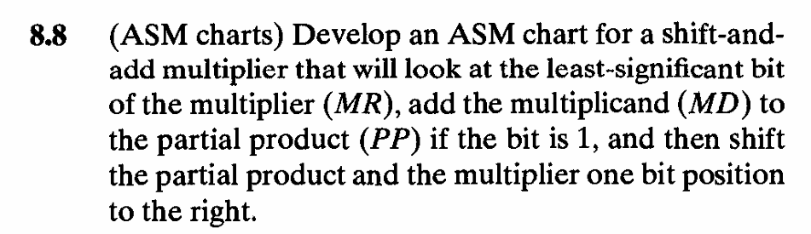
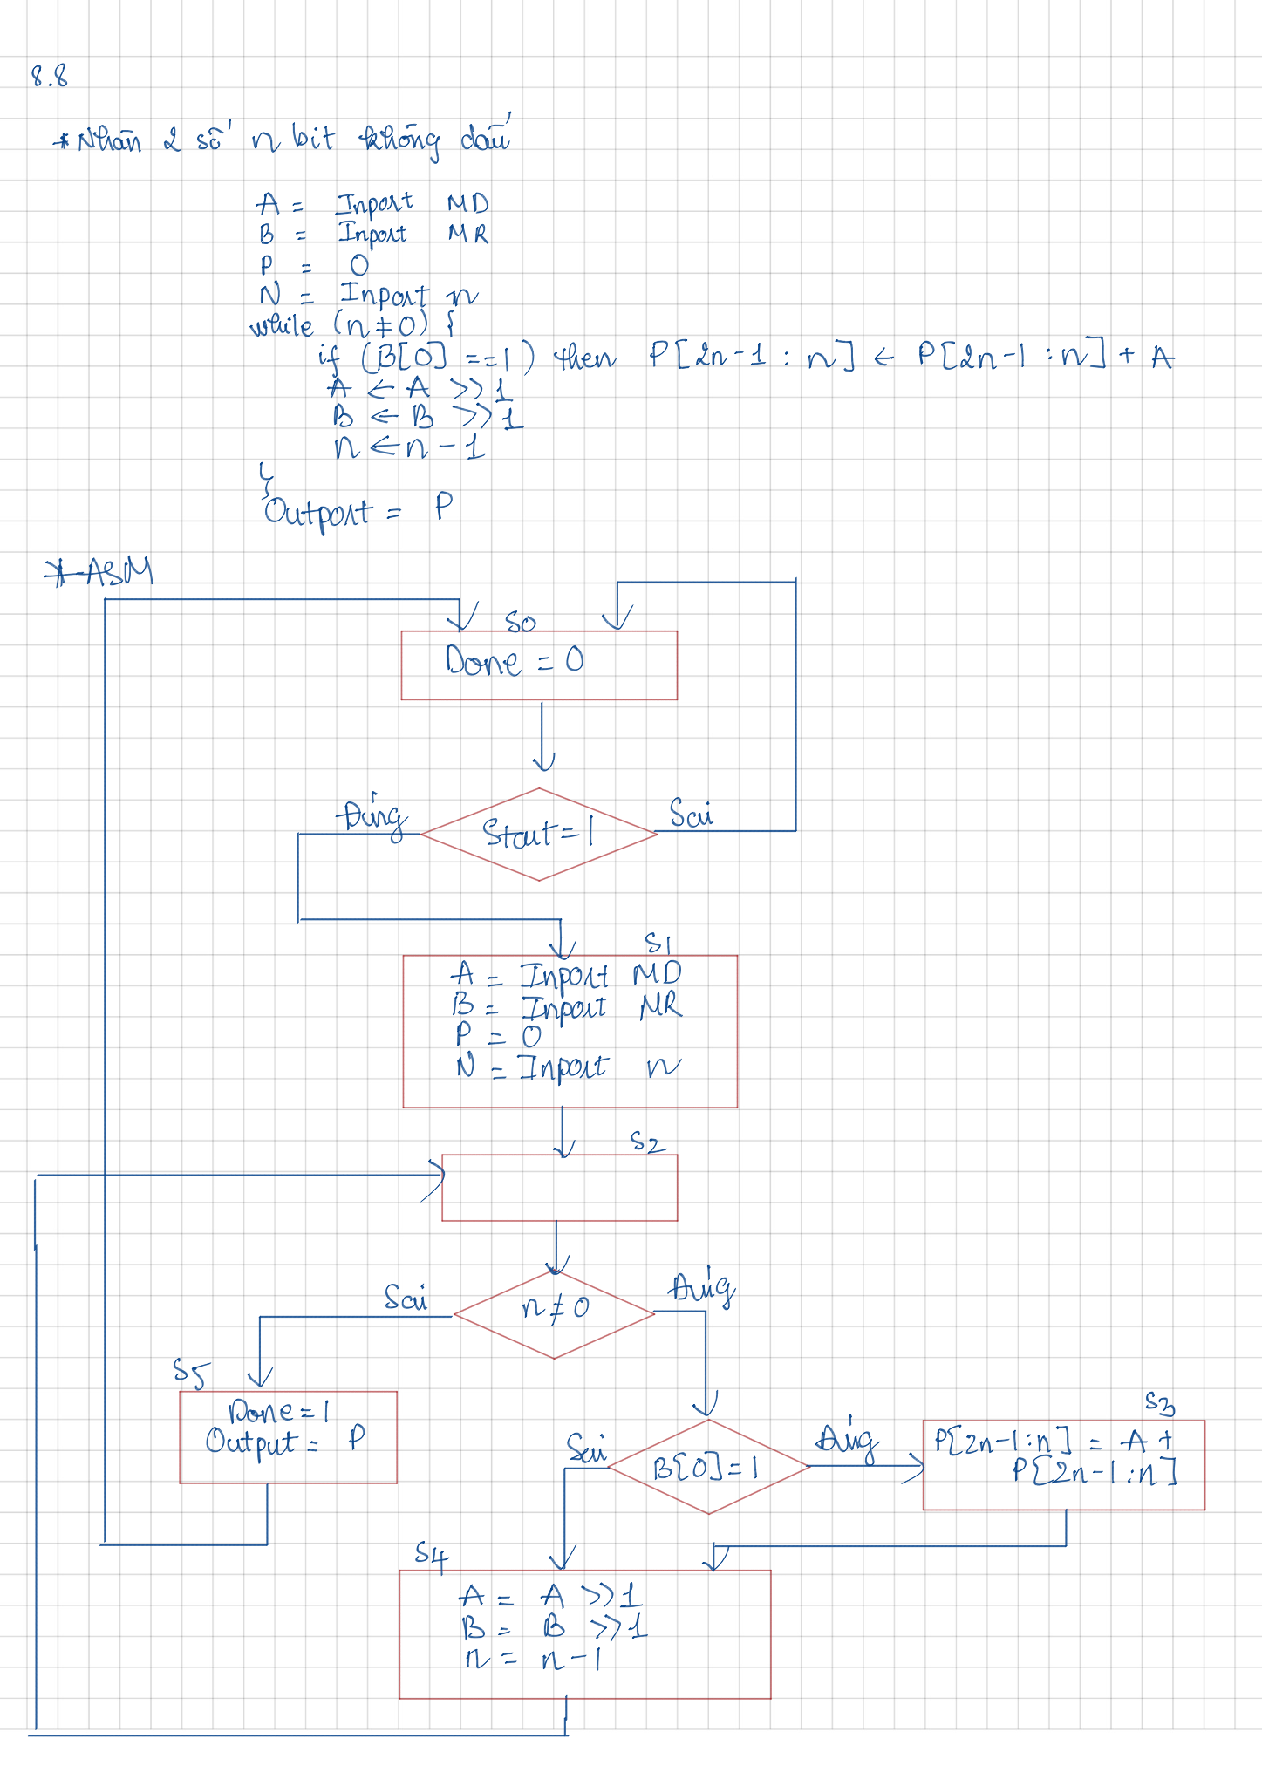

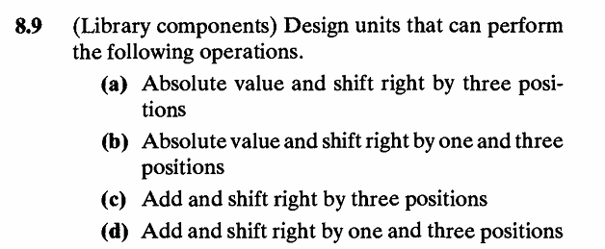

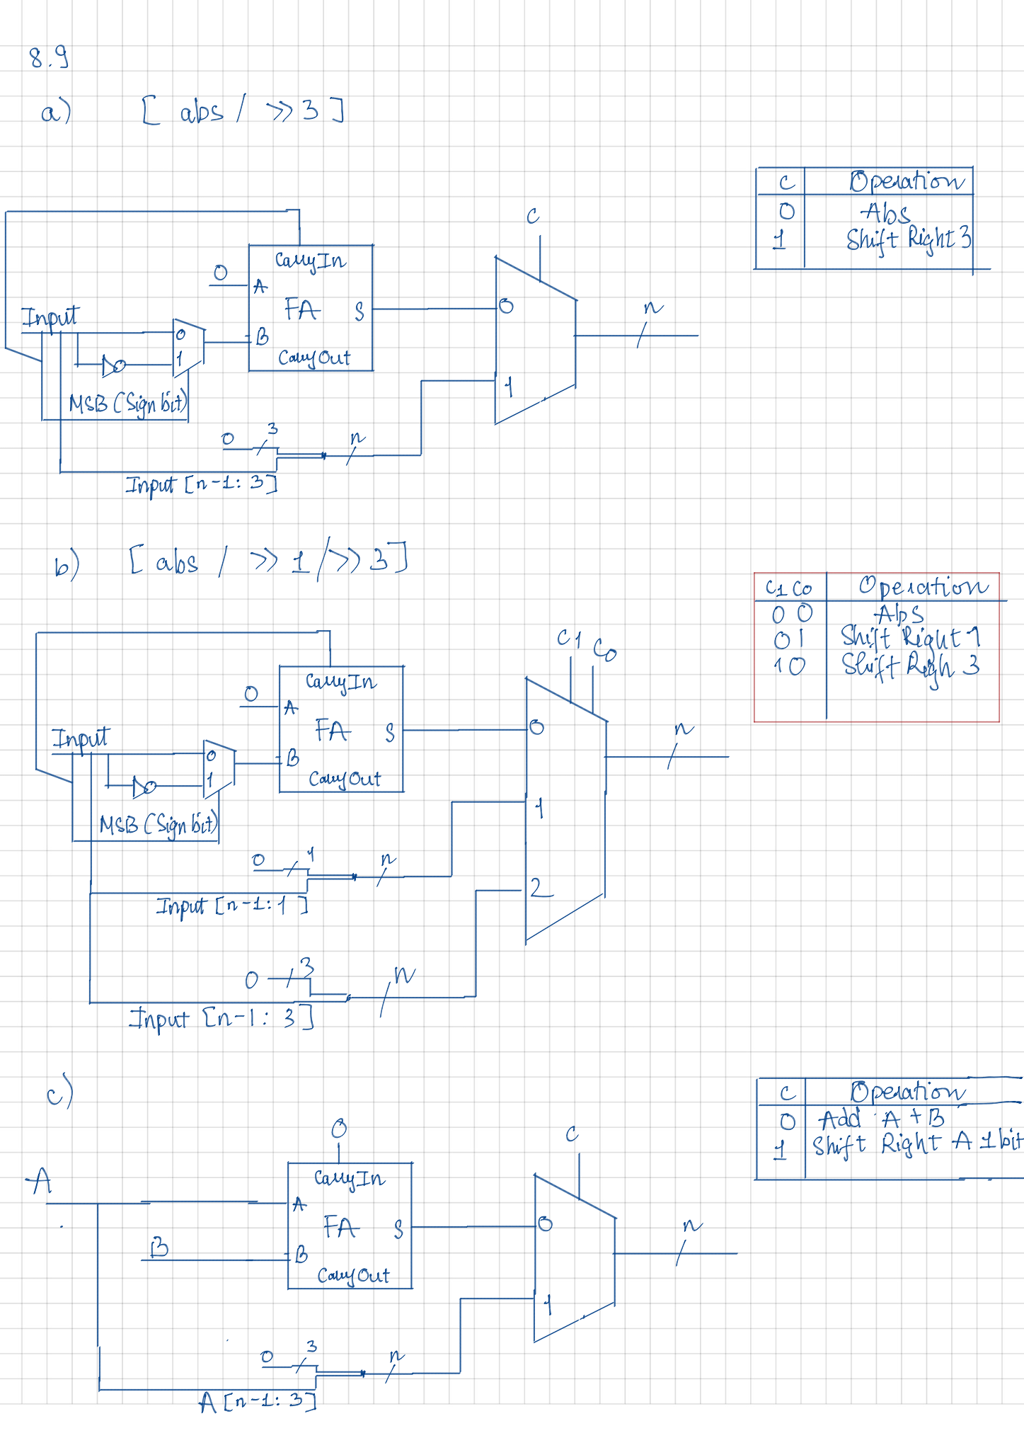
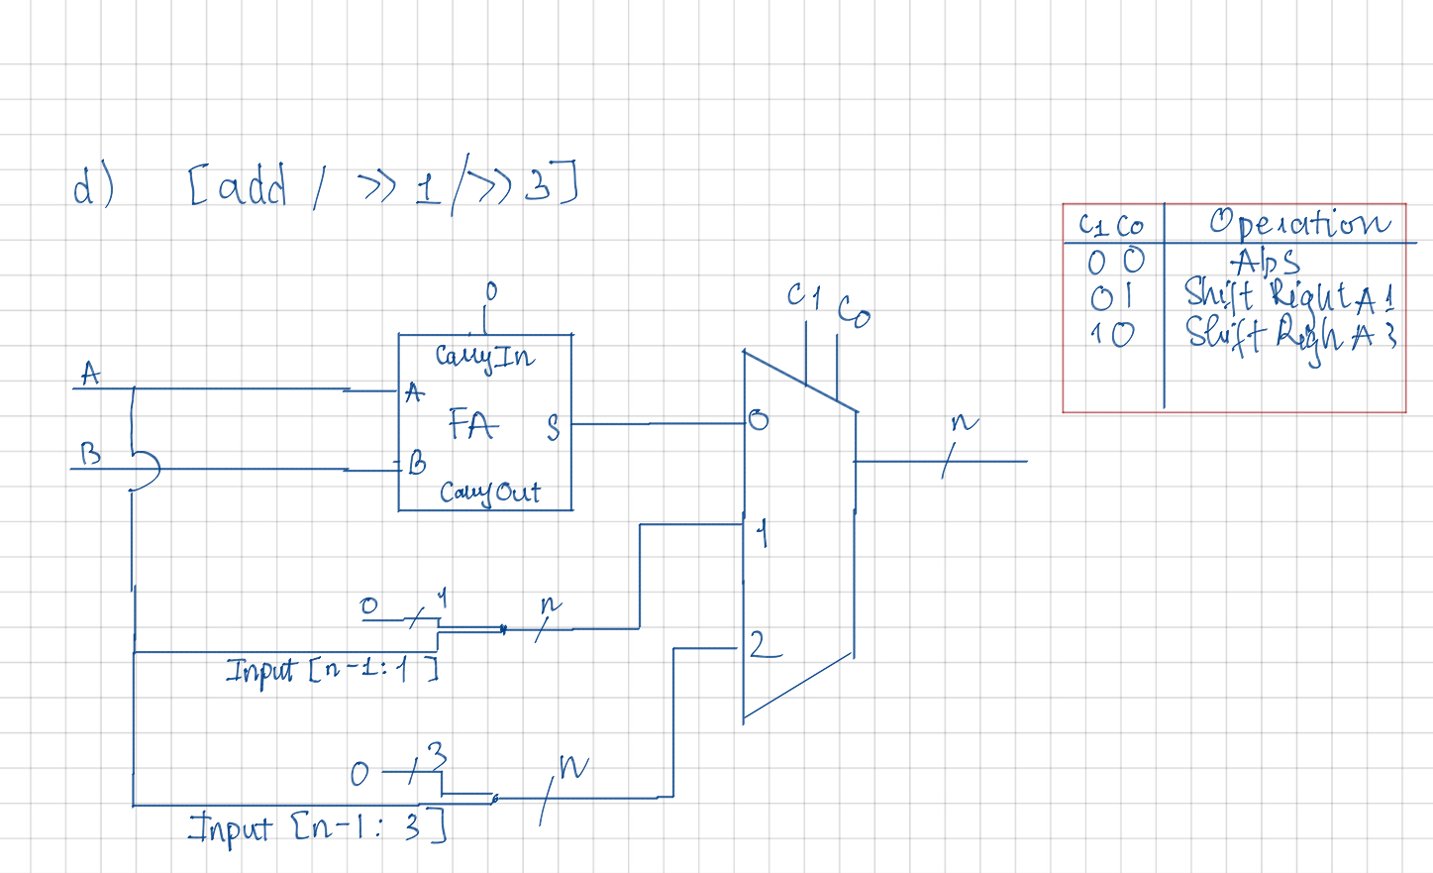

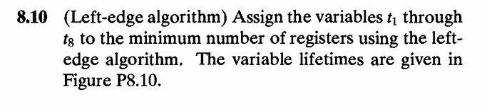
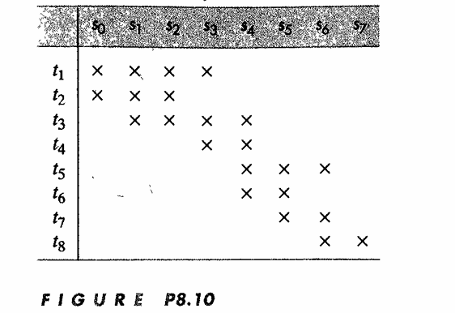
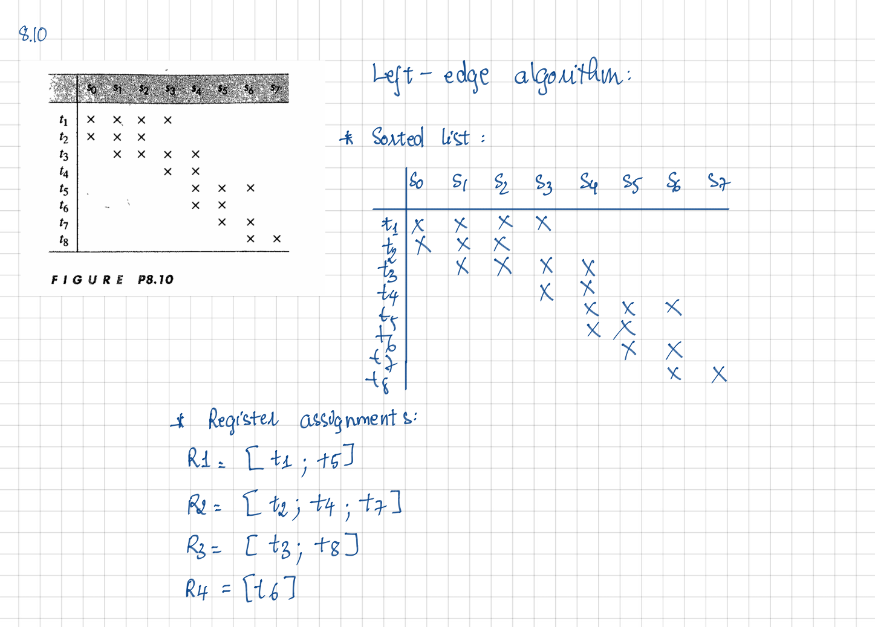
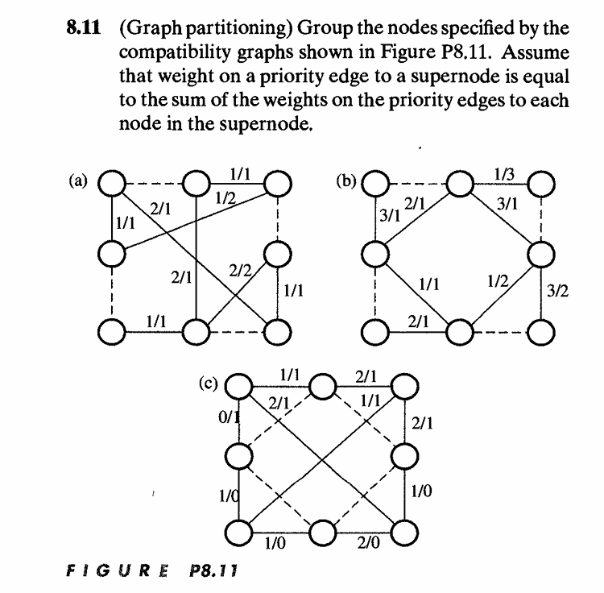
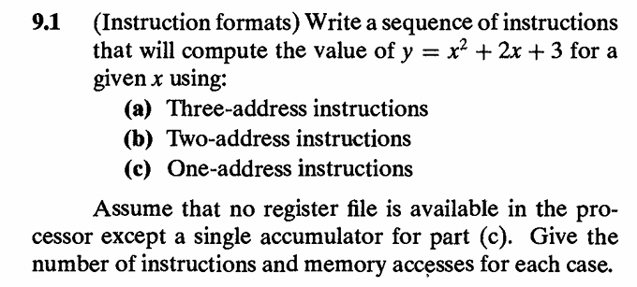
- Three-address instructions: (no register file)
Mult z, x, x (Mem[z] Mem[x] * Mem[x])
Mult y, x, 2 (Mem[y] Mem[x] * 2)
Add y, y, z (Mem[y] Mem[y] + Mem[z])
Add y, y, 3 (Mem[y] Mem[y] + 3)
Giả sử mỗi lệnh chiếm 3 word, chạy trên bộ xử lý 32 bit với mỗi word 32bit.
Số lượng lệnh là: 4
Số lần truy cập bộ nhớ nạp lệnh là: 4 x 3 = 12
Số lần truy cập bộ nhớ lấy toán hạng và lưu kết quả là: 10
- Two-address instructions:
Move z, x (Mem[z] Mem[x])
Mult z, x (Mem[z] Mem[z] * Mem[x])
Move y, 3 (Mem[y] 3)
Add y, z (Mem[y] Mem[y] + Mem[z])
Move z, 2 (Mem[z] 2)
Move z, x (Mem[z] Mem[x])
Add y, z (Mem[y] Mem[y] + Mem[z])
Giả sử mỗi lệnh chiếm 2 word, chạy trên bộ xử lý 32 bit với mỗi word là 32 bit
Số lượng lệnh là 7
Số lần truy cập bộ nhớ nạp lệnh là: 7 x 2 = 14
Số lần truy cập bộ nhớ lấy toán hạng và lưu kết quả là: 15
- One-address instructions: (A single accumulator register)
Load x (ACC Mem[x])
Mult x (ACC ACC * Mem[x])
Store z (Mem[z] ACC)
Move x (ACC Mem[x])
Mult 2 (ACC ACC * 2)
Add z (ACC ACC + Mem[z])
Add 3 (ACC ACC + 3)
Store y (Mem[y] ACC)
Giả sử mỗi lệnh chiếm 1 word, chạy trên bộ xử lý 32 bit với mỗi word là 32 bit
Số lượng lệnh là 8
Số lần truy cập bộ nhớ nạp lệnh là: 8 x 1 = 8
Số lần truy cập bộ nhớ lấy toán hạng và lưu kết quả là: 6

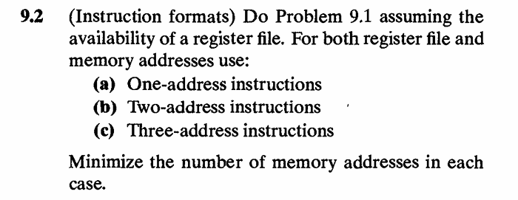
- One-address instructions
(Giống như bài 9.1)
- Two-address instructions
Load R1, x (RF[1] x) #R1 = x
Move R2, R1 (RF[2] RF[1]) # R2 = x
Mult R2, R2 (RF[2] RF[2] * RF[2]) # R2 = x*x
Add R3, R2 ( RF[3] RF[2]) # R3 = x*x
Move R2, R1 (RF[2] RF[1]) # R2 = x
Mult R2, 2 (RF[2] RF[2] *2) #R2 = 2x
Add R3, R2 ( RF[3] RF[3] + RF[2]) # R3 = x*x + 2x
Add R3, 3 ( RF[3] RF[3] +3) # R3 = x*x + 2x + 3
Store y, R3 (Mem[y] RF[3])

- Three-address instructions
Load R1, x (RF[1] x) #R1 = x
Mult R2, R1, R1 (RF[2] RF[1] * RF[1]) # R2 = x*x
Mult R3, R1, 2 (RF[2] RF[1] *2) #R3 = 2x
Add R3, R3, R2 (RF[3] RF[3] + RF[2])
Add R3, R3, 3 (RF[3] RF[3] + 3)
Store y, R3 (Mem[y] RF[3])

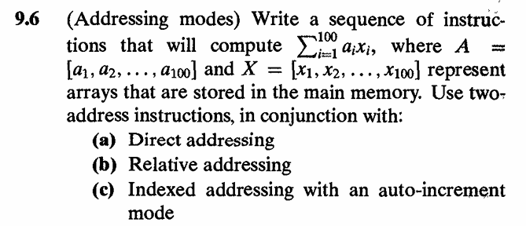
Giả sử địa chỉ mảng A bắt đầu từ địa chỉ là 1000. Địa chỉ mảng X bắt đầu từ địa chỉ là 2000.
- Direct addressing
Move Sum, 0
Load Temp1, 1000
Load Temp2, 2000
Mult Temp1, Temp2
Add Sum, Temp1
…
Load Temp1, 1099
Load Temp2, 2099
Mult Temp1, Temp2
Add Sum, Temp1

- Relative Addressing
Move Sum, 0 # Sum = 0
Move IR, 0 #IR = index = 0

Loop: Loadrel Temp1, IR # Temp1 = A[IR]
Loadrel Temp2, IR+100 #Temp2 = X[IR]
Mult Temp1, Temp2 #Temp1 = Temp1 * Temp2
Add Sum, Temp1 # Sum += Temp1

Add IR, 1 #IR = IR + 1
Cmp IR, 100
Bne Loop

- Indexed addressing with an auto-increment mode
Move Sum, 0
Move IR, 0
Loop: Loadindex Temp1, 1000 #Temp1 = A[IR], IR = IR + 1
Loadindex Tenp2, 2000 # Temp 2 = X[IR], IR = IR + 1
Mult Temp1, Temp2 # Temp1 = Temp1 * Temp2
Add Sum, Temp1 # Sum += Temp1

Cmp IR, 100
Bne Loop


